หน่วยการเรียนรู้ที่ ๕ ร่วมแรงใจ ไม่แตกต่าง
แผนการจัดการเรียนรู้ที่ ๔ เรื่อง ร่วมแรงใจแก้ไขความขัดแย้ง (๑)
ส ๑๔๒______หน้าที่พลเมือง ๔ กลุ่มสาระการเรียนรู้สังคมศึกษา ศาสนา และวัฒนธรรม

ชั้นประถมศึกษาปีที่ ๔ เวลา ๑ ชั่วโมง

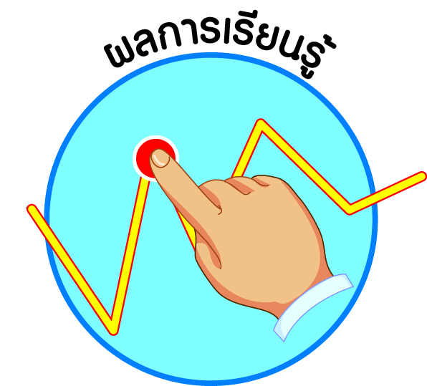
ผลการเรียนรู้

] วิเคราะห์ปัญหาความขัดแย้งในท้องถิ่น และเสนอแนวทางการแก้ปัญหาโดยสันติวิธี (ข้อ ๙)

] ปฏิบัติตนเป็นผู้มีวินัยในตนเอง (ข้อ ๑๐)

สาระสำคัญ/ความคิดรวบยอด/หลักการ

ความขัดแย้งเป็นปรากฏการณ์ธรรมชาติของมนุษย์ที่เกิดขึ้นอย่างหลีกเลี่ยงไม่ได้ เมื่อบุคคลมีเป้าหมาย หรือจุดมุ่งหมายที่แตกต่างกัน เป็นเหตุการณ์ที่เกิดขึ้นกับบุคคลสองฝ่าย มีการฝ่าฝืน
ไม่ทำตาม ขัดแย้งกัน เหตุการณ์อาจรุนแรงหรือไม่รุนแรง ขึ้นอยู่กับสถานการณ์ต่าง ๆ
สันติวิธี เป็นวิธีการเปลี่ยนความขัดแย้ง ความไม่ลงรอยกัน ความเห็นที่แตกต่างกัน ให้มีความสามัคคีลงรอยกัน ร่วมมือกันปฏิบัติกิจกรรมอย่างสร้างสรรค์


สาระการเรียนรู้

๑. ความขัดแย้งในท้องถิ่น และแนวทางการแก้ปัญหาโดยสันติวิธี ในกรณี
- การใช้สาธารณสมบัติ
- การรักษาสิ่งแวดล้อม
๒. การมีวินัยในตนเองด้านความซื่อสัตย์สุจริต ขยันหมั่นเพียร อดทน ใฝ่หาความรู้
ตั้งใจปฏิบัติหน้าที่ และยอมรับผลที่เกิดจากการกระทำของตนเอง

สมรรถนะสำคัญของผู้เรียน
ฐาน

 ความสามารถในการคิด
- การคิดวิเคราะห์
- การคิดสังเคราะห์
- การคิดประเมินค่า
- การคิดอย่างมีวิจารณญาณ
- การคิดสร้างสรรค์
 ความสามารถในการแก้ปัญหา
 ความสามารถในการใช้ทักษะชีวิต


คุณลักษณะอันพึงประสงค์และค่านิยม
ฐาน

คุณลักษณะอันพึงประสงค์ | ค่านิยมหลักของคนไทย
- รักชาติ ศาสน์ กษัตริย์  - ซื่อสัตย์สุจริต    - มีวินัย    - ใฝ่เรียนรู้  - อยู่อย่างพอเพียง  - มุ่งมั่นในการทำงาน  - รักความเป็นไทย  - มีจิตสาธารณะ   | - มีความรักชาติ ศาสนา พระมหากษัตริย์  - ซื่อสัตย์ เสียสละ อดทน    - กตัญญูต่อพ่อแม่ ผู้ปกครอง ครูบาอาจารย์  - ใฝ่หาความรู้ หมั่นศึกษาเล่าเรียน ทั้งทางตรง  และทางอ้อม  - รักษาวัฒนธรรมประเพณีไทยอันงดงาม  - มีศีลธรรม รักษาความสัตย์ หวังดีต่อผู้อื่น    เผื่อแผ่และแบ่งปัน  - เข้าใจ เรียนรู้การเป็นประชาธิปไตย อันมีพระมหากษัตริย์ทรงเป็นประมุข ที่ถูกต้อง  - มีระเบียบวินัย เคารพกฎหมาย ผู้น้อยรู้จัก  การเคารพผู้ใหญ่    - มีสติรู้ตัว รู้คิด รู้ทำ รู้ปฏิบัติ ตามพระราชดำรัสของพระบาทสมเด็จพระเจ้าอยู่หัว  - รู้จักดำรงตนอยู่โดยใช้หลักปรัชญาของเศรษฐกิจพอเพียง  - มีความเข้มแข็งทั้งร่างกายและจิตใจ ไม่ยอมแพ้ต่ออำนาจฝ่ายต่ำหรือกิเลส มีความละอาย  เกรงกลัวต่อบาปตามหลักของศาสนา  - คำนึงถึงผลประโยชน์ของส่วนรวมและของชาติมากกว่าผลประโยชน์ของตนเอง  


ภาระงาน/ชิ้นงาน
ฐาน

(-)

การวัดและประเมินผล
ฐาน

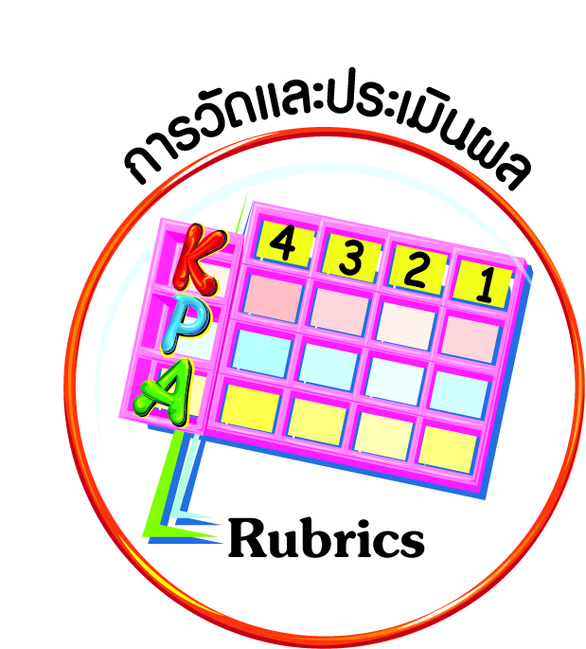
- แบบประเมินพฤติกรรมรายบุคคล
- การประเมินผลตามสภาพจริง (Rubrics)
- เกณฑ์การให้คะแนน (ระดับคะแนน-ระดับคุณภาพ)


การจัดกิจกรรมการเรียนรู้
ฐาน

๑. ครูแบ่งนักเรียนออกเป็นสองทีม ให้นักเรียนเล่นเกมสร้างและทำลาย โดยครูมีอุปกรณ์
ของจริงในการสร้างสวนสาธารณะจำลอง โดยให้ฝ่ายหนึ่งสร้างและคอยระวังมิให้อีกฝ่ายหนึ่งทำลาย ส่วนอีกฝ่ายหนึ่งคอยหาโอกาสทำลาย ใช้เวลา ๑๐ นาที
๒. นักเรียนวิเคราะห์ถึงประโยชน์จากการสร้างความรู้สึกจากการเฝ้าระวังผู้ที่จะมาทำลาย
และผลเสียจากการทำลาย
๓. นักเรียนนำแบบสำรวจสิ่งแวดล้อมในท้องถิ่นทางธรรมชาติ และสิ่งแวดล้อมที่มนุษย์
สร้างขึ้นมาวิเคราะห์ว่าในปัจจุบันมีปัญหาใดบ้าง เกิดจากสาเหตุใด เพื่อร่วมกันเสนอแนวทาง
ในการแก้ปัญหา
๔. นักเรียนร่วมกันอภิปรายสรุปแนวทางการแก้ปัญหา เพื่อนำเสนอให้นำไปใช้ในหมู่บ้าน และชุมชนของตนเอง ครูและเพื่อน ๆ ร่วมกันประเมิน และเสนอแนะให้ข้อคิดเห็น

๕. ให้นักเรียนวิเคราะห์สาเหตุของปัญหาความขัดแย้งในท้องถิ่น ผลที่เกิดขึ้น และเสนอแนวทางแก้ปัญหา บันทึกการวิเคราะห์ลงในแผนภาพความคิด
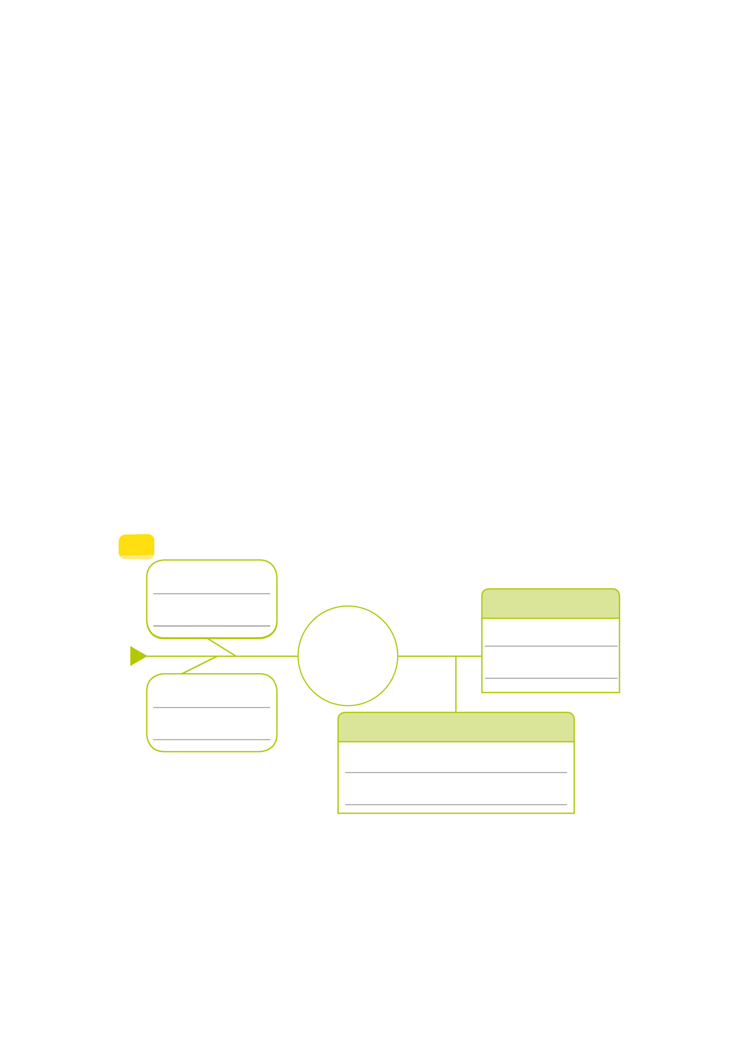
๕.๑

(นิสัยมักง่าย)
ผลที่เกิดขึ้น

ปัญหา
ชาวบ้านปล่อยน้ำเสีย
จากบ้านเรือน
ลงคลอง
(น้ำในคลองเน่าเสีย
สาเหตุ
มีกลิ่นเหม็น)
(ไม่มีความรู้เรื่อง
การกำจัดน้ำเสีย)
แนวทางแก้ปัญหา
(ให้ความรู้เรื่องการกำจัดน้ำเสียและ

ขอความร่วมมือจากทุกคนให้ปฏิบัติตาม)
๕.๒

(ไม่รู้วิธีการกำจัด
(ความประมาท)
ผลที่เกิดขึ้น
(นาข้าวเสียหาย ชาวบ้าน
ปัญหา
เผาที่นาแล้วไหม้
ลุกลาม
สาเหตุ
เดือดร้อน)

ตอข้าวที่ถูกต้อง)
แนวทางแก้ปัญหา
(ให้ความรู้เรื่องการเผาตอข้าวหรือกำจัด

โดยวิธีอื่น)

๖. ครูและนักเรียนร่วมกันเฉลยและอภิปรายสรุป ให้ข้อคิดและข้อเสนอแนะเพิ่มเติม


การจัดบรรยากาศเชิงบวก
ฐาน

ให้นักเรียนมีโอกาสได้เห็นแบบอย่างที่ดี ได้เรียนรู้การประพฤติปฏิบัติที่ถูกต้องดีงาม ร่วมกันแสดงความคิด ความรู้สึก แลกเปลี่ยนประสบการณ์เพื่อขยายการเรียนรู้ สามารถศึกษาจากสื่อและแหล่งเรียนรู้ที่หลากหลาย ครูเป็นผู้แนะนำแนวทางที่ถูกต้อง


สื่อการเรียนรู้และแหล่งการเรียนรู้
ฐาน

- อุปกรณ์การเล่นสร้างและทำลาย (ดิน อุปกรณ์การปลูกต้นไม้ ต้นไม้ หิน ฯลฯ)


ข้อเสนอแนะของผู้บริหารสถานศึกษา

______________________________________________________________________________
______________________________________________________________________________
______________________________________________________________________________
______________________________________________________________________________
______________________________________________________________________________
______________________________________________________________________________
______________________________________________________________________________
______________________________________________________________________________
______________________________________________________________________________
______________________________________________________________________________
______________________________________________________________________________
______________________________________________________________________________
______________________________________________________________________________
______________________________________________________________________________
______________________________________________________________________________
______________________________________________________________________________
______________________________________________________________________________
______________________________________________________________________________
______________________________________________________________________________
______________________________________________________________________________
______________________________________________________________________________
______________________________________________________________________________
______________________________________________________________________________
______________________________________________________________________________

ลงชื่อ_________________________ (ผู้บริหารสถานศึกษา)
(_________________________)
________/________/________

บันทึกหลังการสอน

ผลการจัดการเรียนการสอน
]
______________________________________________________________________________
______________________________________________________________________________
______________________________________________________________________________
______________________________________________________________________________
______________________________________________________________________________
______________________________________________________________________________

ปัญหา / อุปสรรค
]

______________________________________________________________________________
______________________________________________________________________________
______________________________________________________________________________
______________________________________________________________________________
______________________________________________________________________________
______________________________________________________________________________

แนวทางแก้ไข
]

______________________________________________________________________________
______________________________________________________________________________
______________________________________________________________________________
______________________________________________________________________________
______________________________________________________________________________
______________________________________________________________________________

ลงชื่อ_____________________________ (ผู้บันทึก)
(____________________________)
_________/__________/________

